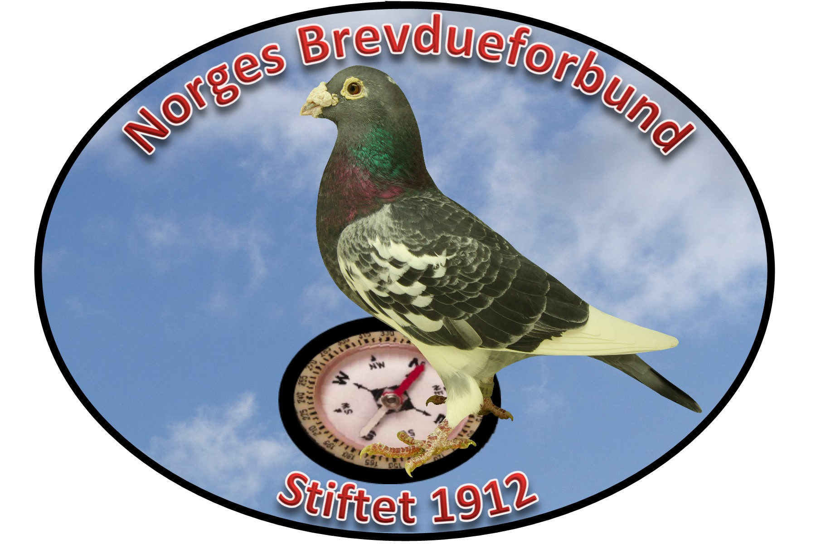
Norges Brevdueforbund

SBU-landskamp Team Femhøje, Danmark 2018

Eiendomsbevis:

Duens ringnummer:
Duens navn:
Oppdretter:
Adresse:
Postnummer/ sted:
Land:

Stamtavle
A (Far) | A (Farfar) | A (Oldefar)
 |  | U (Oldemor)
 | U (Farmor) | A (Oldefar)
 |  | U (Oldemor)
U (Mor) | A (Morfar) | A (Oldefar)
 |  | U (Oldemor)
 | U (Mormor) | A (Oldefar)
 |  | U (Oldemor)

Eiendomsretten av denne dua overføres til arrangøren av SBU Landskampen, Team Femhøje, 2018.

Underskrift eier: __________________________________________________________

